День матери
Актуальность: По результатам бесед и опросов выяснилось, что дети не имеют представление о роли мамы в их жизни, о ее занятиях дома и обязанностях на работе. У детей и родителей мало времени для общения. Дети ничего не знают о государственном празднике «День матери».
В ходе проекта планируется дать возможность детям и мамам пообщаться друг с другом не только в домашней обстановке, а в детском саду, проявить взаимные чувства друг к другу.
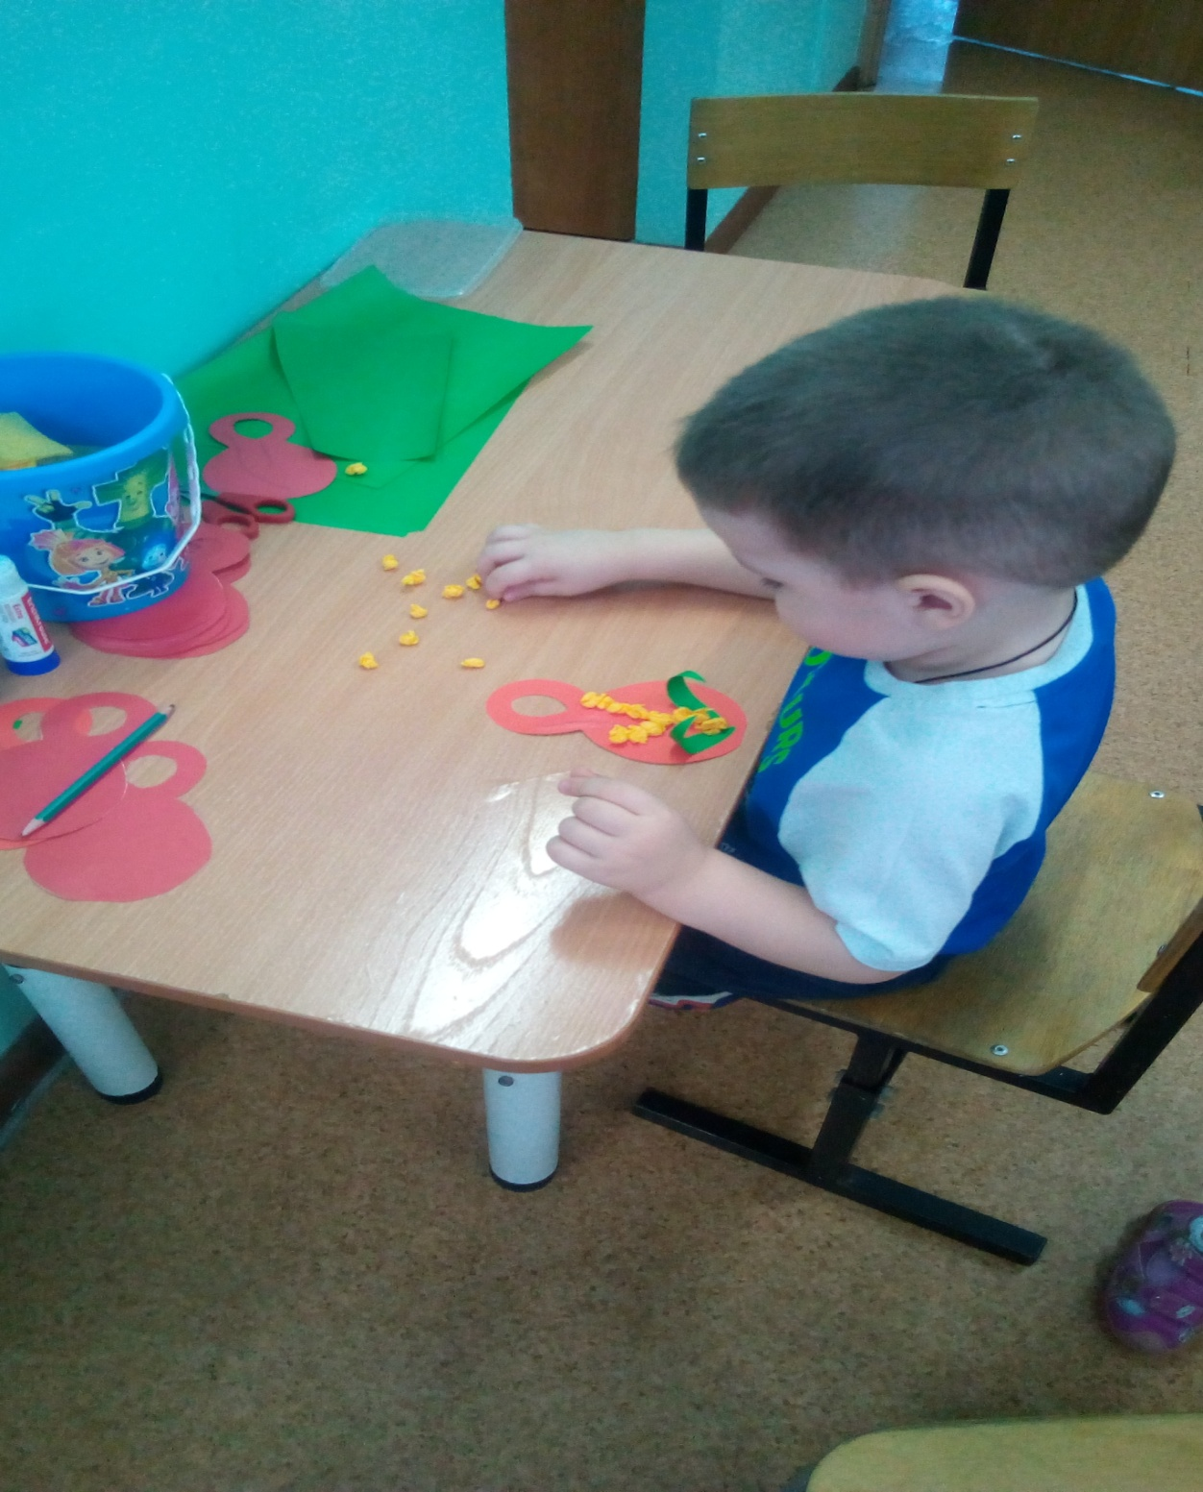

Цель: Развитие эмоциональной сферы ребенка, активизация его творческого потенциала.
Задачи:
- Познакомить детей с праздником «День матери». Побуждать детей рассматривать иллюстрации, отвечать на вопросы воспитателя в ходе беседы.
- Способствовать воспитанию у детей доброго отношения и любви к своей маме, желание заботится о ней, радовать ее, защищать, помогать. Вызвать чувство гордости и радости за дела и поступки родного человека, чувство благодарности за заботу.
- Знакомство со стихотворными и прозаическими произведениями художественной литературы по теме: «Мамочка – любимая». Приобщать детей к поэзии, развивать поэтический вкус.
- Побуждать слушать песенки из мультфильмов и песни в исполнении детей.
- Обогащать словарный и лексический запас детей; развивать память; способствовать формированию эмоционально окрашенной речи.
- Развивать умение выделять основные признаки предметов: цвет, размер; находить предметы с заданными параметрами и группировать их в пары.
- Поддерживать у детей потребность в двигательной активности.
- Развивать мелкую моторику через пальчиковые игры и художественное творчество детей (аппликация).
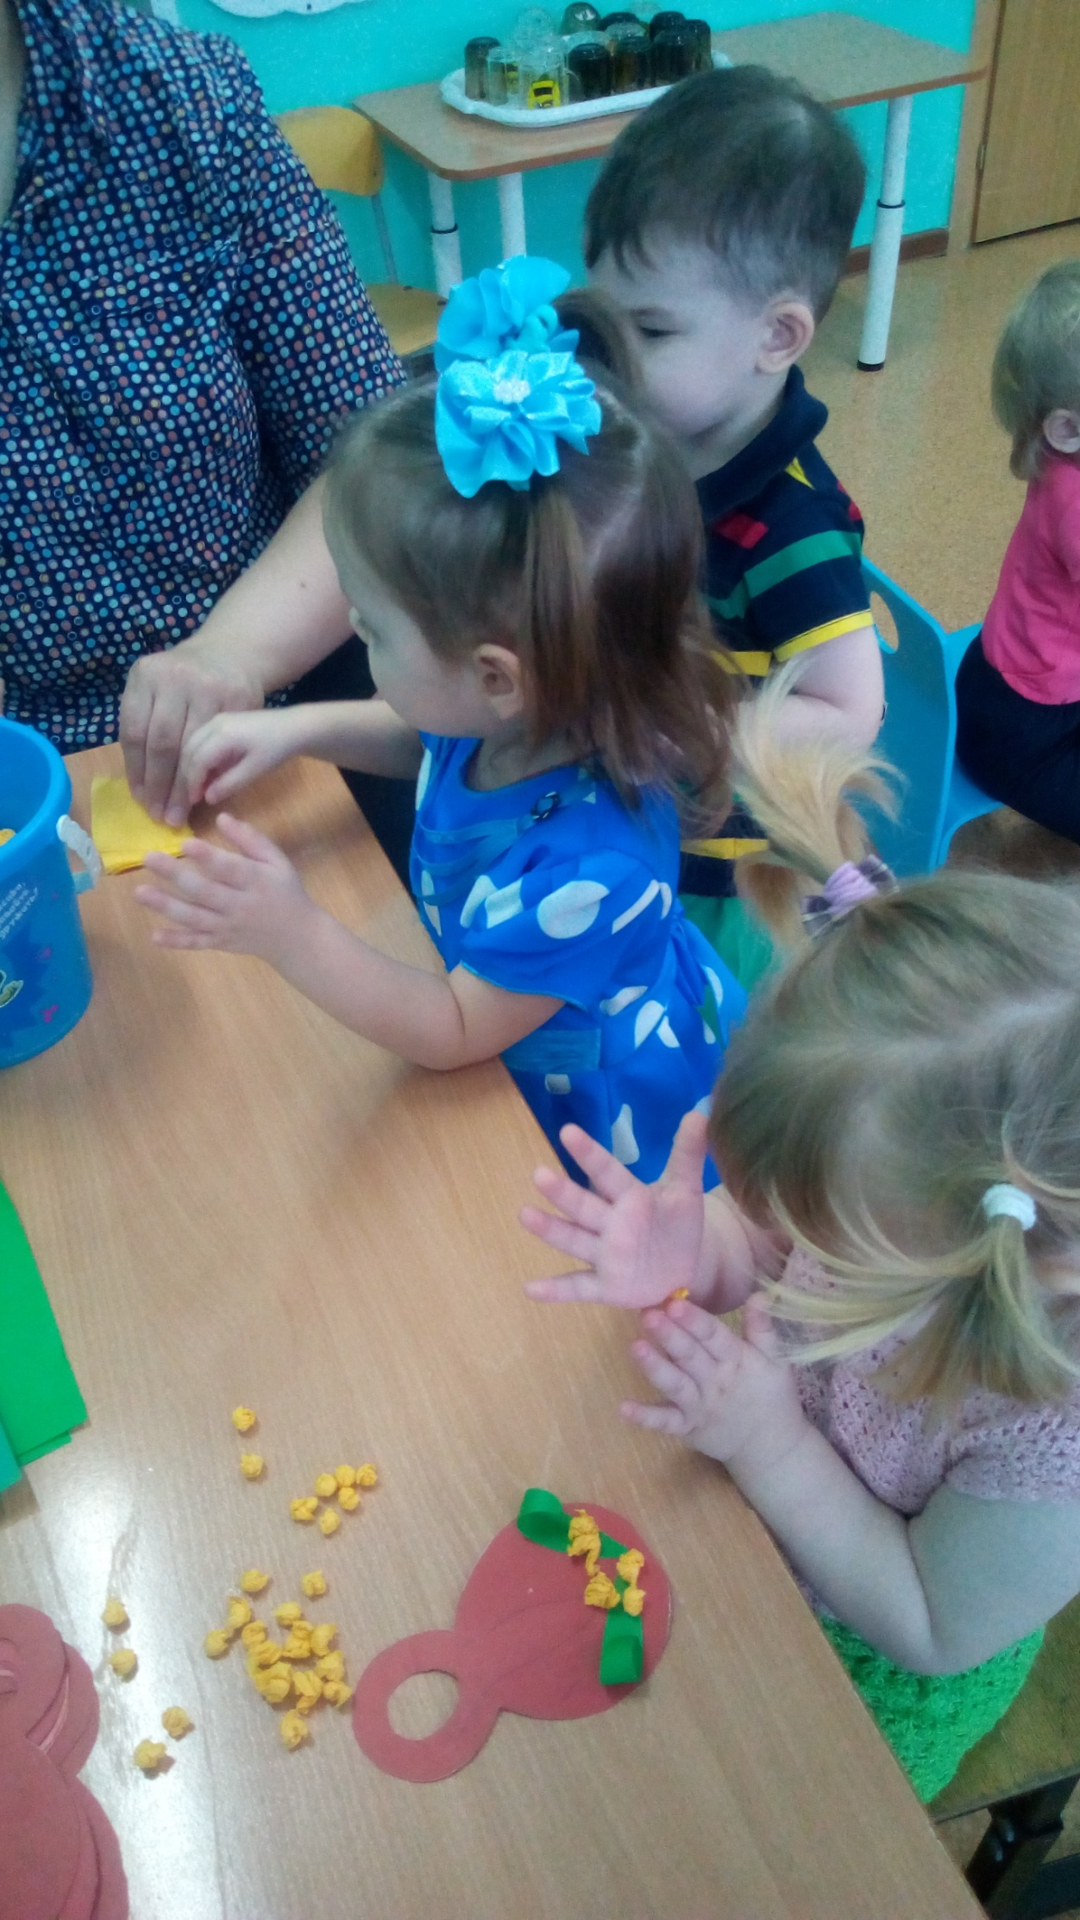
р